

UNIVERSIDAD TECNOLOGICA

DEL NORTE DE GUANAJUATO

Área de TSU Infraestructura de Redes Grupo: GIR0441 Materia:

Programación de redes Unidad:

III programación de redes Actividad:

2.3 Explore YANG Models Using the pyang Tool Profesor:

Ing. Gabriel Barrón No. Control: 1221100727 Alumna:

Sandra Dania Gonzalez Manzano

Lugar y Fecha:

Dolores Hidalgo C.I.N a diciembre del 2022

Investigación

En este laboratorio trabajamos con NETCOF/YANG donde este un lenguaje modelado de datos basado en estándares que se utiliza para crear solicitudes de datos operativos. También tiene un formato estructurado similar a un programa de computadora que es legible por las personas. Hay varias aplicaciones disponibles que se pueden ejecutar en una plataforma de gestión centralizada por ejemplo un portátil, para crear estas solicitudes de datos operativos y de configuración.

Existen modelos de datos YANG estándares que se aplican a todos los proveedores, por ejemplo, una solicitud para deshabilitar o apagar una interfaz Ethernet puede ser idéntica tanto para dispositivos de Cisco como de otros proveedores, así como modelos de datos de dispositivos nativos o específicos del proveedor que facilitan la configuración o la recopilación de datos operativos asociados con funciones de proveedores patentada

Aunque también realizamos la conexión de la sandbox para el VPN como en los laboratorios pasados

Finalmente se observa en la practica una pregunta como:

¿Hay datos de operación de "solo lectura" en el modelo Cisco-IOS-XE-cdp.yang?

No, porque se puede trabajar en la caja de arena

¿Existe algún otro modelo YANG que incluya datos CDP operativos?

Los modelos que especificamos en la configuración no se resuelven porque los modelos no existen en el enrutador como podemos ver en los comandos 'ls'. Cuando buscamos el modelo yang.

Practica

1.Lo primero que realice fue la reservación como lo realizamos en los otros laboratorios en sandbox, utilizando la sandbox 16.11.

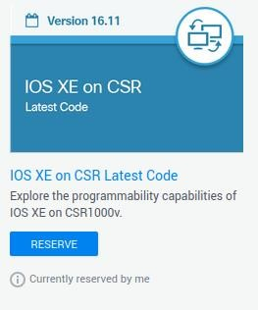

1. Lo siguiente que realice fue la conexión VPN con el usuario y contraseña otorgados por la reservación de sandbox cisco.

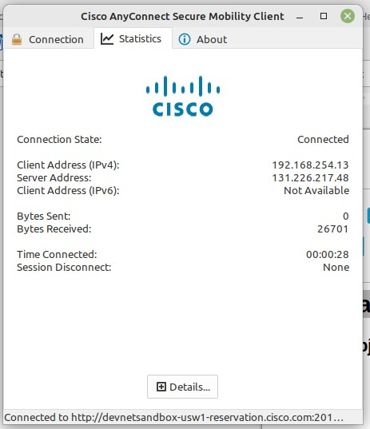

1. Posterior de esto inicie la realizar la práctica del Pyang, donde este lo primero que realice fue instalar, utilizando Pip,

Como yo realice la ejecución en Linux utilice el comando pip install pyang pero en Linux se ejecuta pip install --no-binary pyang pyang

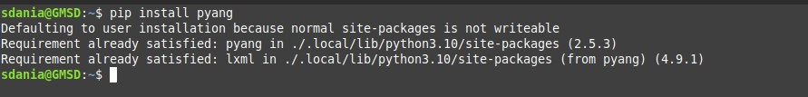

Después realice la verificación de pyang para verificar que su instalación fuera correcta con el comando

pyang -v



Asegurando que estaba instalado también observado su versión instalada

Posterior en la parte de Explore YANG models on the YangModels/yang GitHub repository

Visite simplemente el GitHub en el navegador entrando al link [https://github.com/YangModels/yang:](https://github.com/YangModels/yang)

Y descargando el archivo **ieft-interfaces.yang**

Ubicándolo en la carpeta en donde se estaba realizando la practica como se observa en la siguiente imagen donde se muestra el directorio de las carpetas ubicadas en el sistemas operativo Linux



Para finalizar utilice el comando pyang -f tree ietf-interfaces.yang

este para verificar los modulos de las ieft-interfaces de pyang obteniendo como resultado lo siguiente

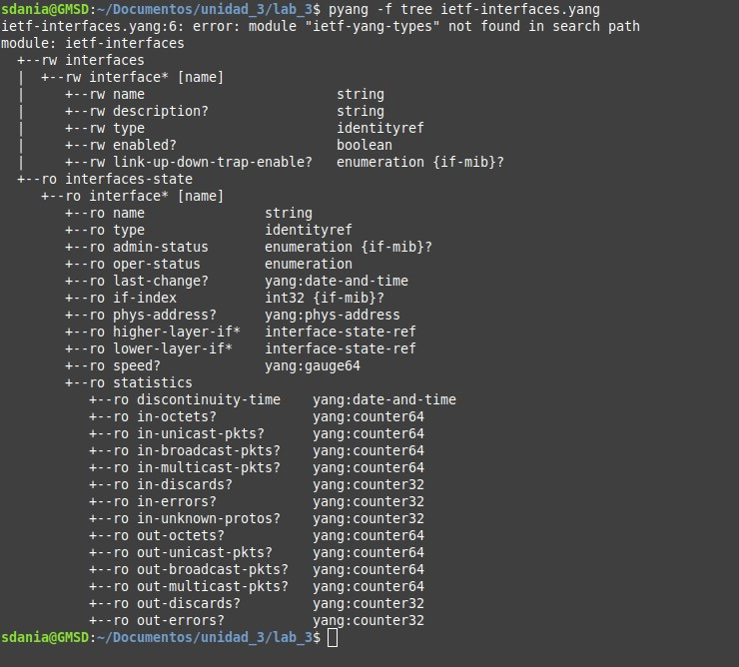

Conclusión

A lo largo de esta practica con el módulo de yang donde este es muy importante en la parte de en estándares que se utiliza para crear solicitudes de datos operativos. Además de que su sistemas es estructurado